Załącznik nr 12 do Procedury wyboru i oceny operacji
w ramach Lokalnej Strategii Rozwoju Stowarzyszenia Lokalna Grupa Działania Bory Dolnośląskie
na lata 2023-2027

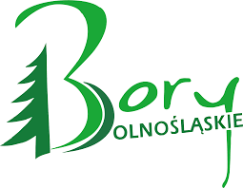

OŚWIADCZENIE O PRZEWIDYWANYM CZASIE REALIZACJI OPERACJI

Ja, ……………………………………… (imię i nazwisko lub osoba reprezentująca podmiot), oświadczam, iż operację pn. ………………………………………………… (tytuł operacji) zamierzam zrealizować w okresie …………………… miesięcy (liczba miesięcy)*.

Podpis czytelny

* Czas realizacji operacji:
- początek realizacji – dzień podpisania umowy z Zarządem Województwa;
- koniec realizacji - złożenie wniosku o płatność ostateczną.

